深 圳 大 学 实 验 报 告

课 程 名 称： 计算机系统(3)

实验项目名称： 新增指令实验

学 院： 计算机与软件学院

专 业： 计算机与软件学院所有专业

指 导 教 师： 王 毅

报告人： 郑雨婷 学号： 2021150122 班级： 高性能

实 验 时 间： 2023年12月21日

实验报告提交时间： 2024年1月14日

教务处制
一、 实验目标
了解RISC-V mini处理器架构，在其基础之上新增一个指令，完成设计并观察指令执⾏。
二、实验内容
1）修改数据通路，新增指令comb rs1,rs2,rd（采用R型指令格式），实现将rs1高16位和rs2低16位拼接成32位整数，并且保存到rd寄存器。
2）在处理器上执行该指令，观察仿真波形，验证功能是否正确。
3）自行设计其他功能指令，并验证设计是否正确。
三、实验环境
硬件：桌面PC
软件：Chisel开发环境
四、实验步骤及说明
学习Chisel数据通路的Chisel描述，特别是指令译码部分和core核心代码。然后按照下面指引完成指令译码器的修改，以及数据通路的修改。
分析：添加新指令 comb ，首先需要根据riscv指令格式，设置该指令各个字段的值，并在相应文件中添加该指令的比特模式。然后设置该指令的译码结果，接着在ALU中实现该指令的功能。最后让该指令在处理器上执行，验证功能是否正确。以下操作均在实验六下载下来的riscv-mini项目工程上进行。
一、根据知道完成新指令实现其功能并验证。
1. 添加 comb 指令比特模式串
comb 为R型指令，riscv的R型指令格式如图1所示：
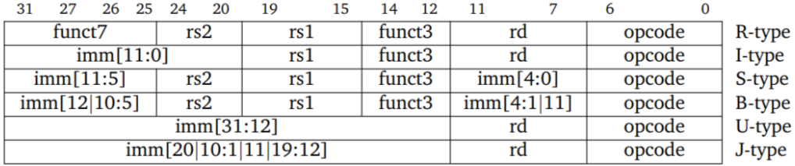
图 1 riscv指令格式

为了避免新加指令与riscv-mini已有指令冲突，这里我们将 comb 指令的opcode、funct3和funct7部分设置为0110011、111、0000001。然后使用 BitPat() 函数设置 comb 指令的比特模式。请在Instrutcions.scala中添加comb指令比特模式串，并截图。
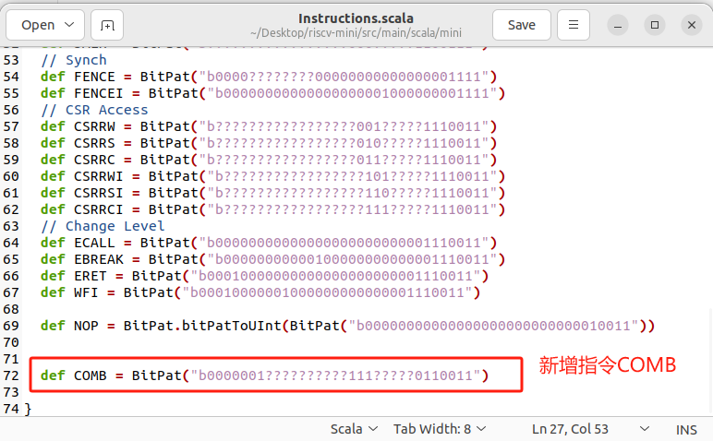
图 2 在Instructions.scala中添加comb指令比特模式串

2. 添加 comb 指令的译码
comb 指令需要在ALU中将rs1高16位和rs2低16位拼接成32位整数，因此需要在Alu.scala文件中添加常量 ALU_COMB ，让译码器可以译码出正确的信号。请在Alu.scala中添加该常量，并截图。
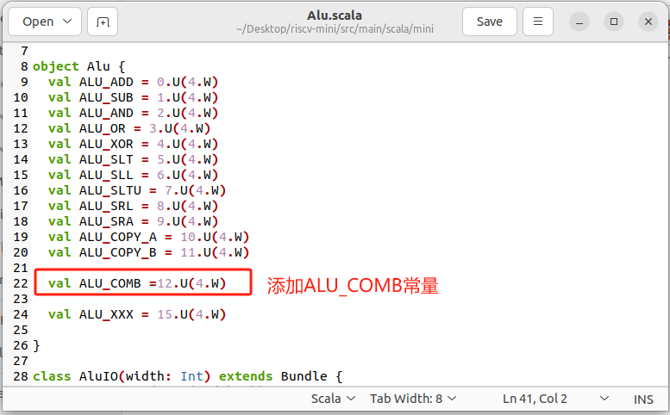
图 3 在Alu.scala中添加ALU_COMB常量

接下来在Control.scala文件中为 comb 指令添加对应的译码映射。comb 指令执行后pc需要加4，并将从寄存器文件中读取的数据rs1和rs2进行拼接操作，然后将ALU输出的拼接结果写回到寄存器文件中。请在Control.scala中添加comb指令的译码映射，并截图。
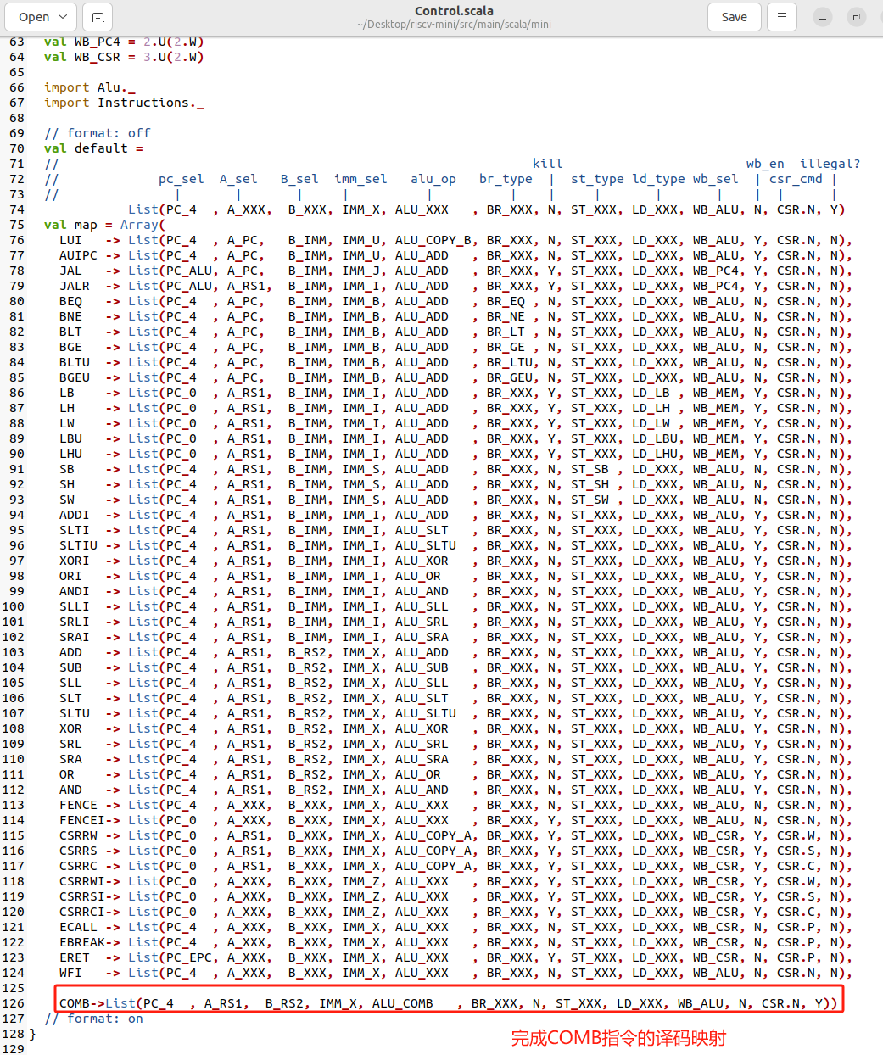
图 4 在Control.scala中添加comb指令的译码映射

3. 实现 comb 指令的执行操作
在Alu.scala文件添加将rs1高16位和rs2低16位拼接成32位整数的操作。请在Alu.scala中实现该操作，并截图。
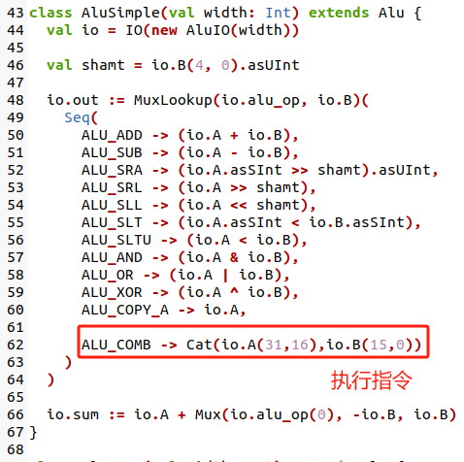
图 5 在Alu.scala中的AluSimple添加comb指令执行的逻辑
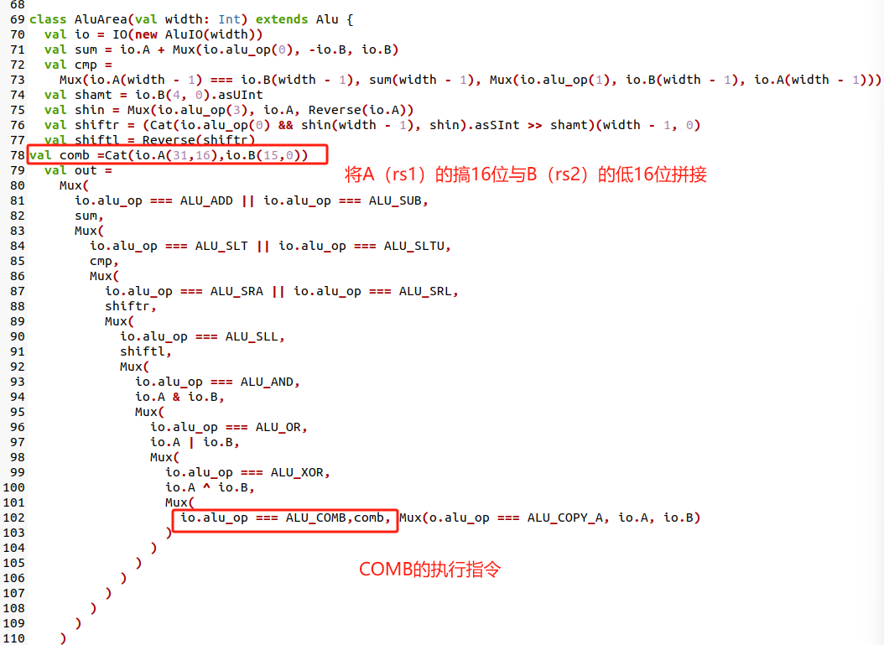图 6 在Alu.scala中的AluArea添加comb指令执行的逻辑和多选器逻辑
4. 对comb指令进行测试
参照实验六第二部分第一节，尝试编写一个汇编程序comb.s，对comb指令进行测试。这里给出一个样例代码。在下面代码中，x6寄存器中的数据为0x00001000，x7寄存器中的数据为0x00002000，comb命令将x6的高16位（即0x0000）和x7的低16位（即0x2000）拼接成一个32位的整数（即0x00002000）。
- .text # Define beginning of text section
- .global _start # Define entry _start
- _start:
- lui x6, 1 # x6 = 0x00001000
- lui x7, 2 # x7 = 0x00002000
- # comb x5, x6, x7
- exit:
- csrw mtohost, 1
- j exit
- .end # End of file
自定义的数0x12345678加载进x6寄存器,将我的学号2021150122转换为16进制，得到0x78784DAA，装载进x7寄存器。最终使用comb命令得到的结果应该是0x1234DAA。自己编写的程序代码如下。因为lui指令用于将一个20位的立即数加载到目标寄存器的高20位，同时将低12位清零。所以只能将0x12345装载至前20位。li并不是一个独立的指令，而是一种伪指令，用于加载一个立即数到寄存器中。它实际上会被汇编器转化为适当的指令序列。译器或汇编器会将这个指令转换为适当的指令序列，通常是lui（加载高位）和addi（加载低位）的组合。
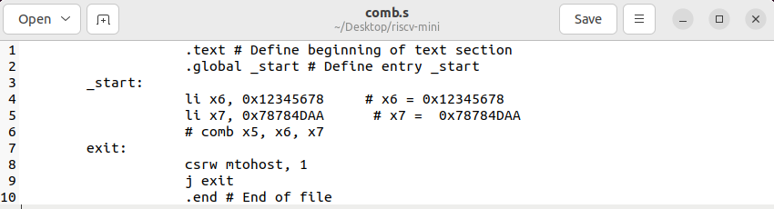
其中，rd是目标寄存器，immediate是要加载的立即数。编译器或汇编器会将这个指令转换为适当的指令序列，通常是lui（加载高位）和addi（加载低位）的组合。
因为 comb 为自己加入的指令，不能被汇编器汇编，所以这里先将其注释掉，到后面生成的comb.hex文件中再将 comb x5, x6, x7 的二进制添加进去。
编写完程序后，使用riscv32-unknown-elf-gcc编译得到comb二进制文件：
riscv32-unknown-elf-gcc -nostdlib -Ttext=0x200 -o comb comb.s
然后使用elf2hx将编译得到的comb二进制文件转换成16进制文件comb.hex：
elf2hex 16 4096 comb > comb.hex
在comb.hex文件中，可以找到li x6, 0x12345678和li x7, 0x78784DAA的机器码对应的十六进制形式，如图7所示：
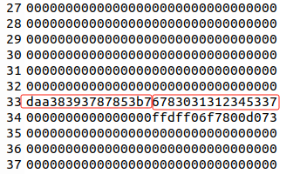
图 7 在comb.hex中找到li x6, 0x12345678和li x7, 0x78784DAA的十六进制机器码

comb x5, x6, x7 转换成机器码的十六机制形式为 027372b3。因此处指令存储为小端模式，故我们需要将十六进制数插入到第一个红线的前面。修改后如图8所示：
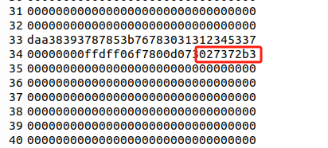
图 8 将comb x5, x6, x7汇编的十六进制机器码插入到comb.hex中

接着需要在主目录下一次执行 make 和 make verilator 命令（若之前已经执行过，则在此次操作之前需要执行 make clean），执行后会产生VTile可执行文件。然后执行下面命令，使mini处理器执行新建指令并产生波形文件。
- $ ./VTile comb.hex comb.vcd
使用GTKWave打开comb.vcd文件，其波形图如图9所示：
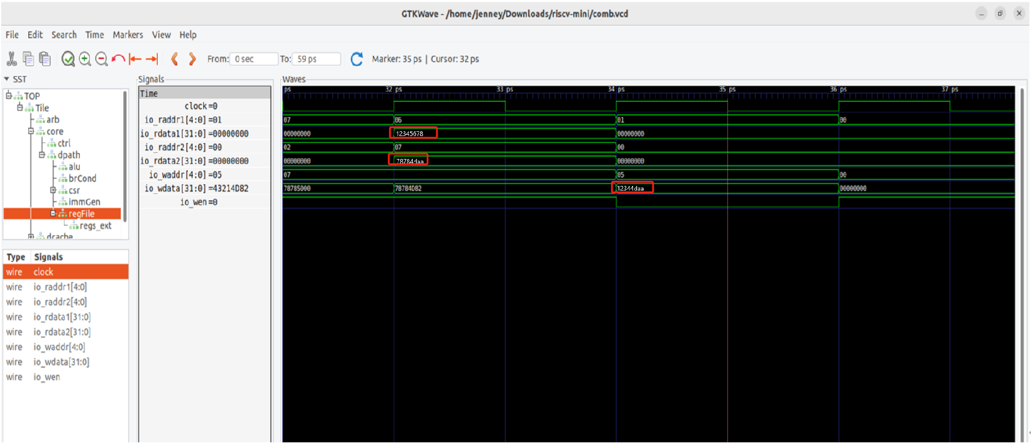
图 9 comb程序的波形图

指令对应的十六进制形式见表1所示：
表 1 核心指令对应的十六进制形式
指令 | 十六进制表示 | 说明
li x6, 0x12345678 | 6783031312345337 | x6 = 0x12345678
li x7, 0x78784DAA | daa38393787853b7 | x7 = 0x78784DAA
comb x5, x6, x7 | 027372b3 | x5 = cat(x6(31:16), x7(15:0))

从波形图中可以看出，li指令成功将x6寄存器赋值为0x12345678，x7寄存器赋值为0x78784DAA，comb 指令将拼接后的结果0x12344DAA写回到了5号寄存器中，故该指令执行正常。

二、自行设计新指令实现其功能并验证。
设计一条乘法指令，计算两数的乘积。
1. 在scala目录下的mini文件夹中创建MDU.scala，并在其中定义操作码。
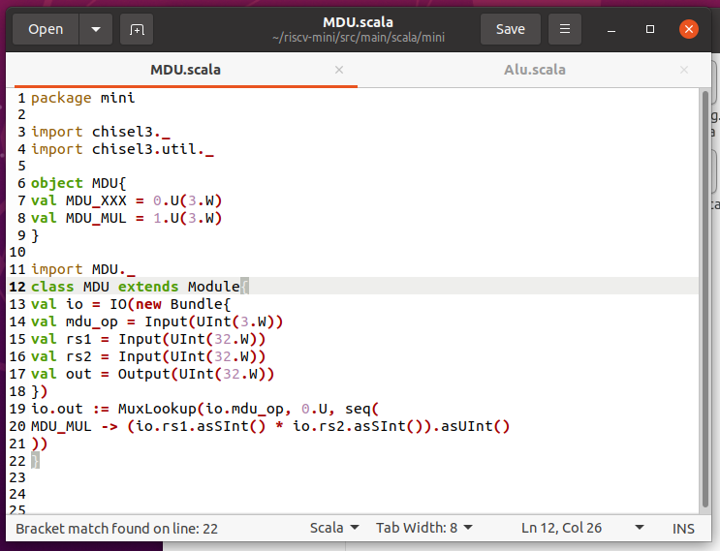
图10 自己设计MDU.scala
2. 在Instructions.scala文件中添加如下BitPat。
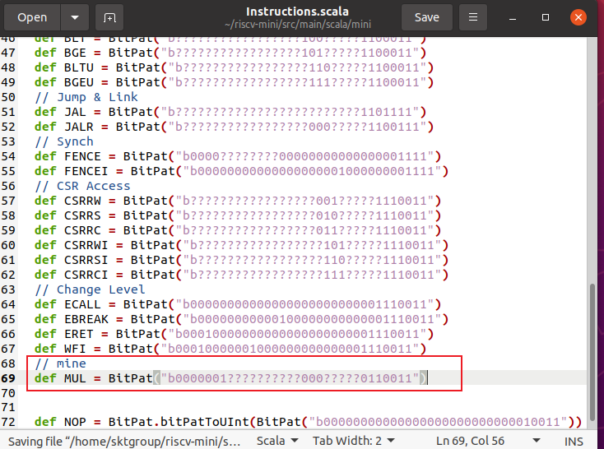
图11 修改Instructions.scala

3. 修改控制单元以产生乘法指令执行时的控制信号，并为 MDU 指令添加对应的译码映射。
对Control.scala文件进行修改
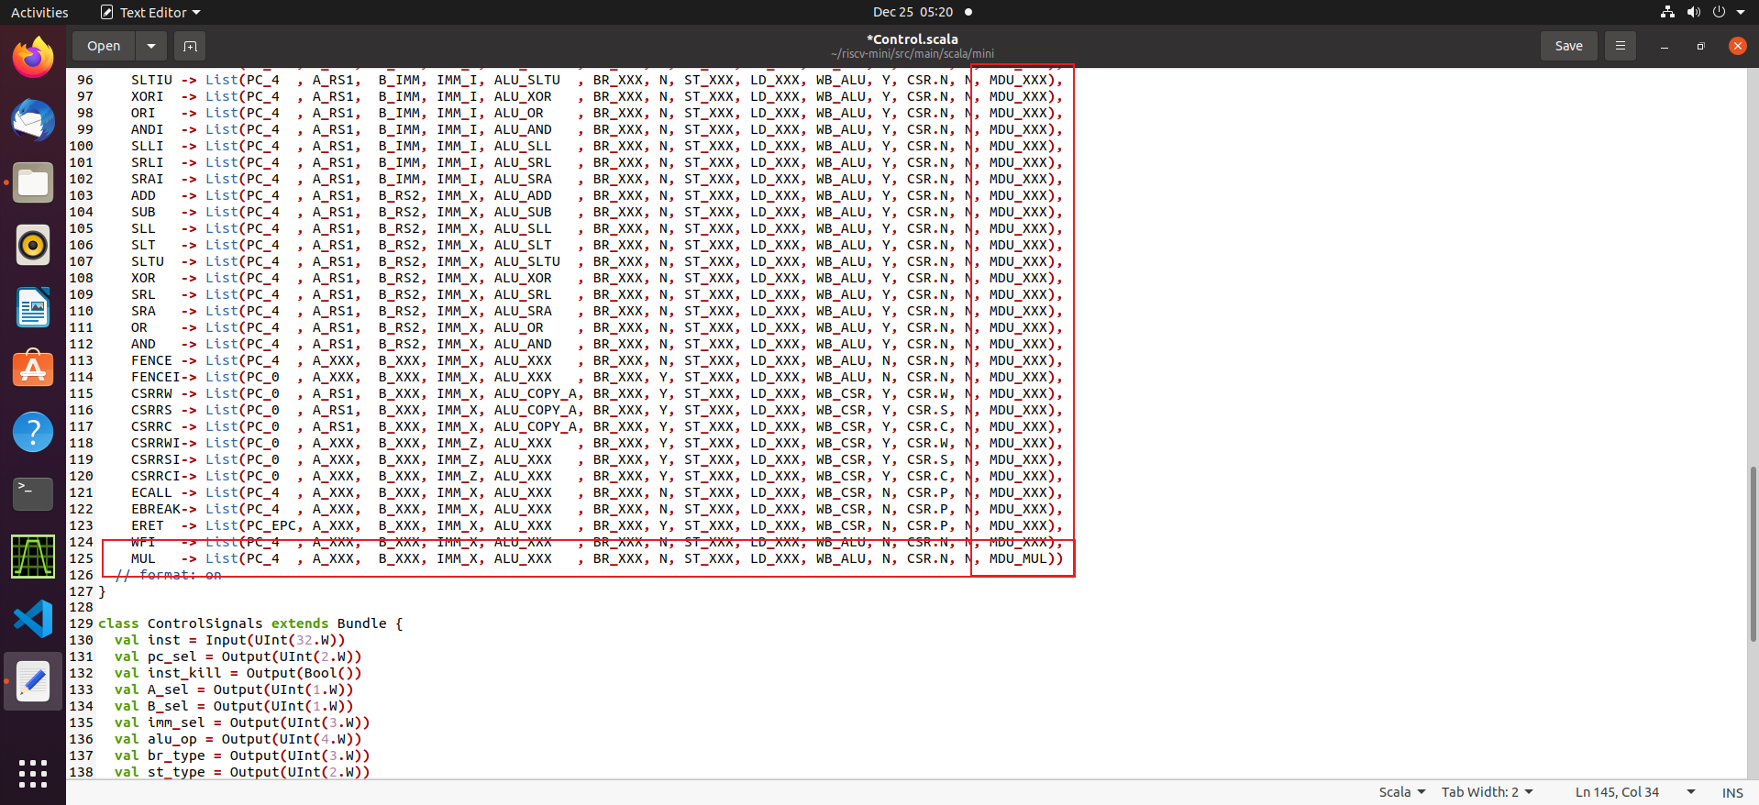
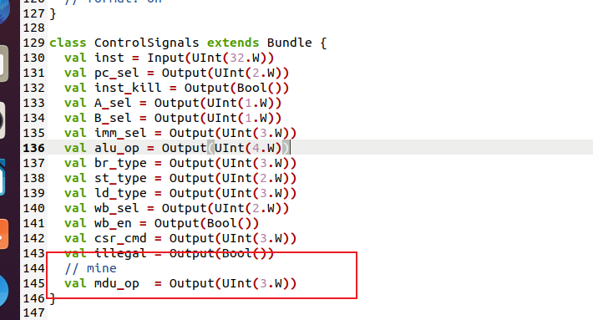
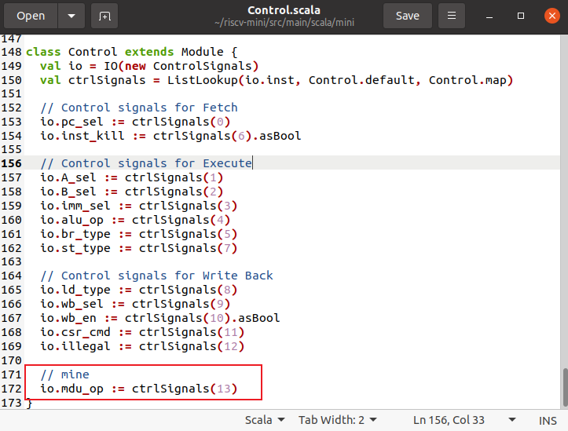
图12 修改Control.scala

4. 对Datapath.scala进行修改添加MDU模块以及相关电路。
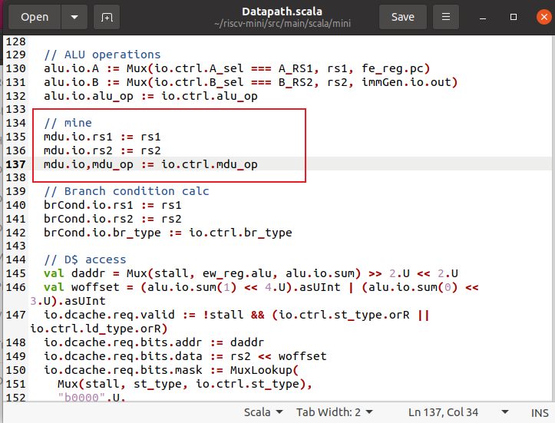
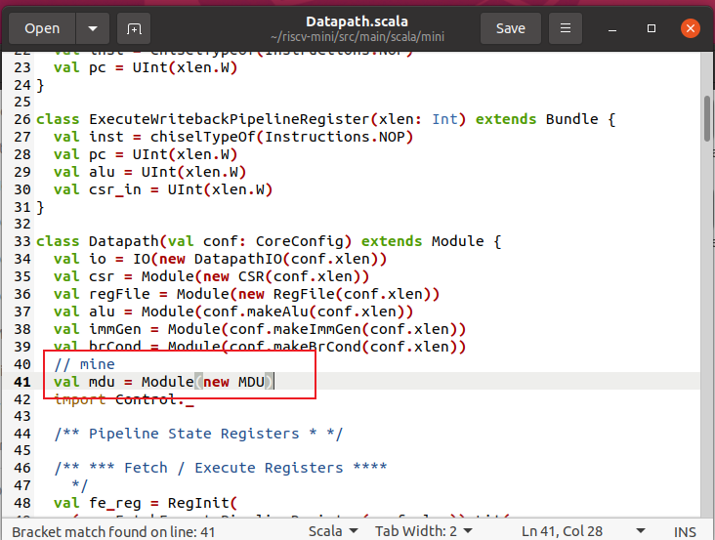
图13 修改Datapath.scala

5. 编写测试程序mul.s。
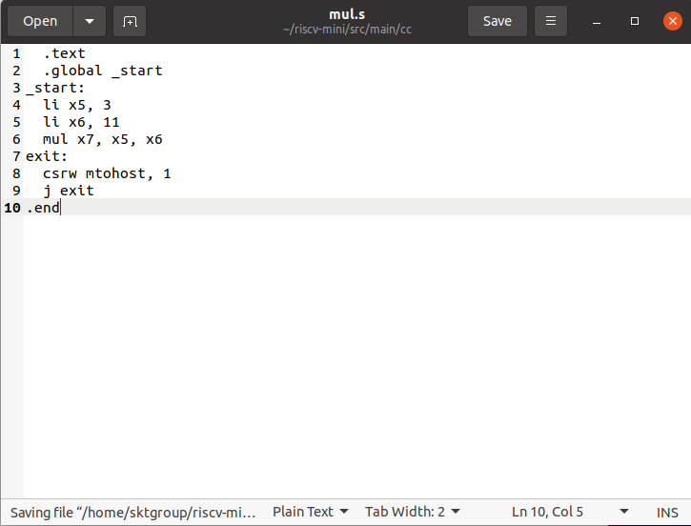
图14 mul.s代码

6. 生成hex和vcd文件
7. 验证
程序中x5 = 3，x6 = 11，结果应该为33(0x00000021)。
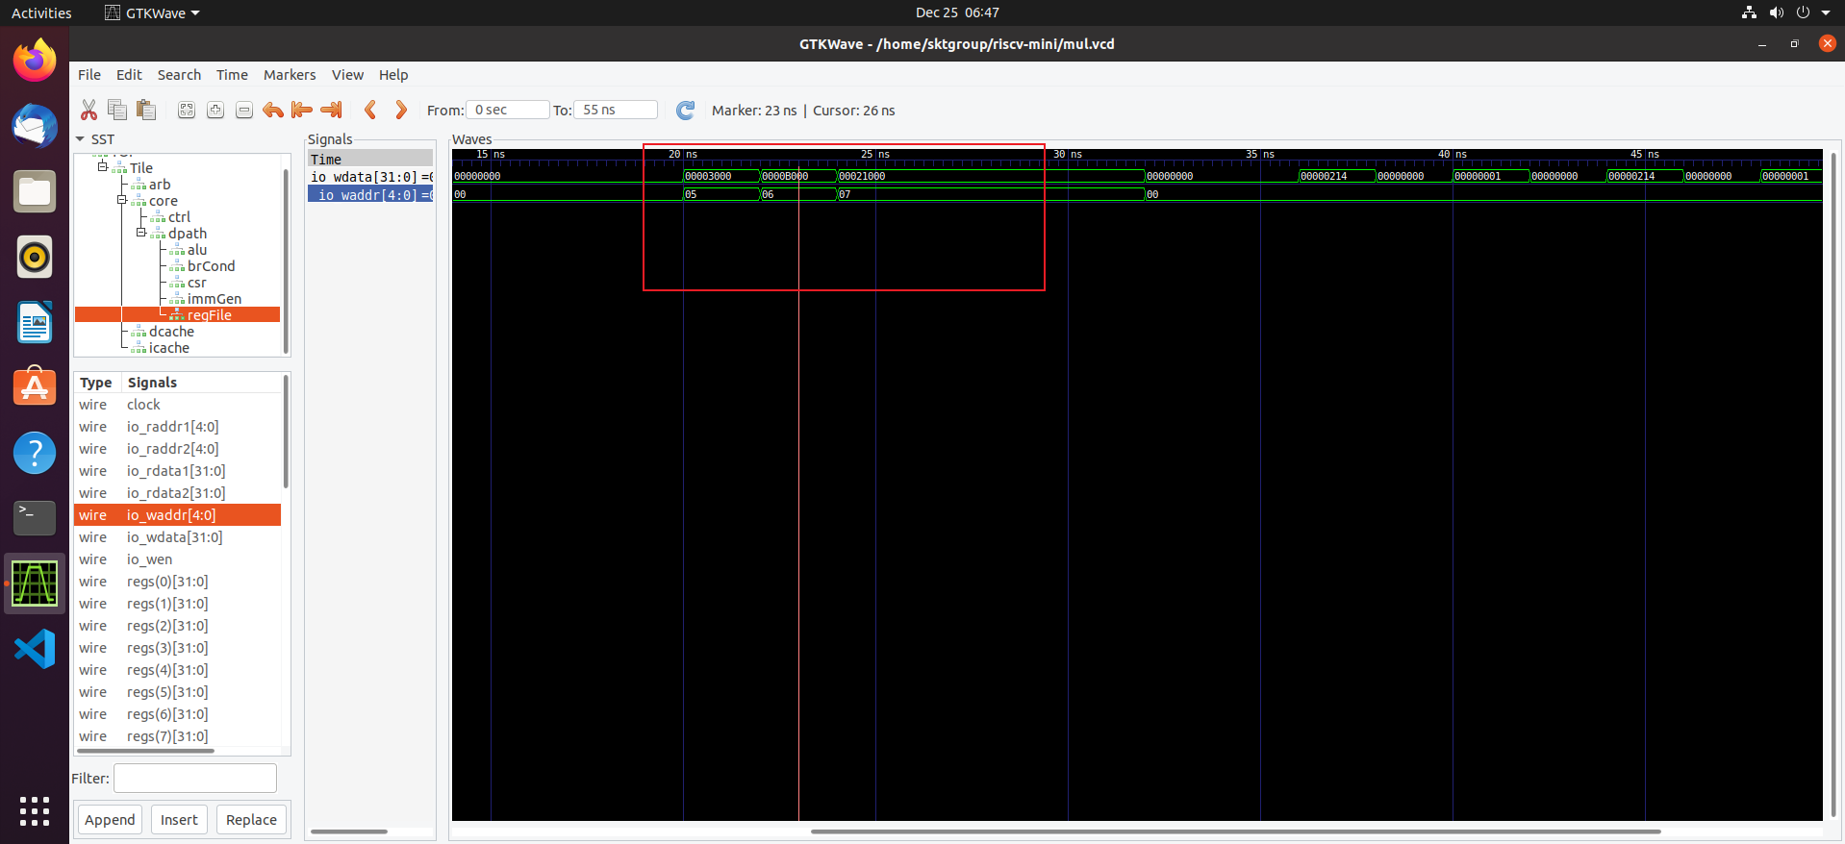
五、实验结果
在第一部分中，我按给出的实验步骤，成功完成了comb指令的设计，并对其功能进行了验证。li指令成功将x6寄存器赋值为0x12345678，x7寄存器赋值为0x78784DAA，comb 指令将拼接后的结果0x12344DAA写回到了5号寄存器中，增加指令成功。

在第二部分中，我仿照第一部分的步骤，自己设计了一个乘法指令mul, 并对其功能进行了验证。程序中x5 = 3，x6 = 11，结果为33(0x00000021)，设计成功。


六、实验总结与体会
在本次实验中，我学习了使用 Chisel 描述数据通路，并重点关注了指令译码部分和核心代码。根据参考文档的指引，我成功完成了 comb 指令的实现，并对其功能进行了验证。此外，我还设计并实现了一个新的指令，并对其功能进行了验证。
通过本次实验可以总结出添加新指令的步骤：
首先，根据 RISC-V 指令格式，设置新指令各个字段的值，并在相应的文件中添加该指令的比特模式。这样可以确保新指令在编码过程中能够被正确识别和解析。
接下来，设置新指令的译码结果。通过在译码阶段将新指令与相应的操作码进行匹配，可以确保在执行阶段能够正确地识别并处理新指令。
然后，在 ALU（算术逻辑单元）中实现新指令的功能。根据新指令的操作码和操作数，在 ALU 中编写逻辑代码，以实现新指令所定义的操作和计算逻辑。
最后，让新指令在处理器上执行，并验证其功能是否正确。通过编写相应的测试用例，并在处理器上运行这些测试用例，可以确保新指令在实际运行中的行为与预期一致。
本次实验让我更深入地理解了 Chisel 数据通路的描述方法，并提升了我的硬件设计和编码能力。我认识到在设计新指令时的各个环节都非常重要，尤其是在译码阶段和功能实现中需要仔细

指导教师批阅意见：

成绩评定：

指导教师签字：
年 月 日
备注：

